http://www.nix.ru/support/faq/show_articles.php?number=643

Джамперы (перемычки) на SATA дисках

Диски с интерфейсом Serial ATA (SATA) в силу особенностей топологии интерфейса подключения не требуют каких-либо дополнительных изменений установок джамперов при подключении к контроллеру (подобно установке положения master/slave у IDE дисков и SCSI ID - у SCSI).
Тем не менее, перемычки (или место под их установку) на SATA дисках присуствуют. Как правило, их использование требуется в некторых специфических ситуациях.
У HDD Seagate c интерфейсом SATA первой версии блок перемычек имеет сугубо технологическое назначение, какие либо пользовательские действия с ним не предусмотрены.
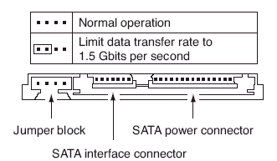
У HDD Seagate c интерфейсом SATA-II одна из перемычек в замкнутом состоянии ограничивает режим работы интерфейса до SATA150 (вместо возможного SATA300), это необходимо для обеспечения обратной совместимости с некоторыми SATA-контроллерами, в первую очередь - встроенными в чипсеты VIA.
Для современных HDD разница в скорости работы между режимами SATA практически не отражается на реальной производительности компьютера, поэтому если ваш контроллер поддерживает режим SATAII, а на HDD - одет ограничивающий джампер,то единственная измеримая скоростная характеристика, которая может немного уменьшиться - это скорость обмена данными между контроллером и буфером HDD(которая все равно остаётся заведомо выше скорости обмена данными с пластинами HDD), работоспособность NCQ при этом сохраняется.
На HDD Western Digital с интерфейсом SATA-II есть несколько доступных для пользователей джамперов,которые можно видеть на нижеприведенной диаграмме:

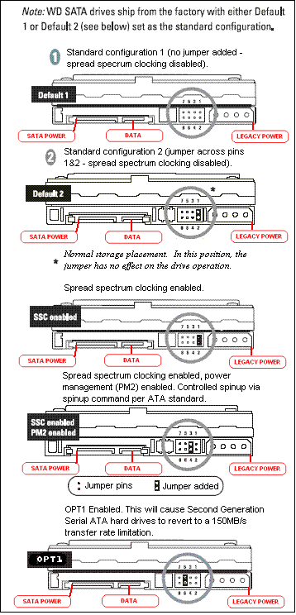
В дополнение к джамперу OPT1, выполняющую ту же функцию что и джампер SATA150 у Seagate, джамперами можно включить/выключить функцию SSC (Spread Spectrum Clocking),это может потребоваться для совместимости с некоторыми контроллерами, в подавляющем большинстве случаев этот джампер необходимо оставить в значении по умолчанию.
Джампер PM2 требуется задействовать только в случае использования RAID-массивов для реализации поочерёдного запуска(Staggered Spinup) HDD (требуется контроллер с поддержкой этой функции)

